ขวดสีชาตรงหน้าหนู
คุณแม่พาน้องต้องมาห้องฉุกเฉินด้วยสีหน้าตื่นตกใจ
“คุณหมอคะ น้องต้องกินน้ำในขวดนี้ไปค่ะ ไม่รู้กินไปมากแค่ไหน คุณหมอช่วยน้องต้องด้วยนะคะ”
หลังจากที่คุณหมอพาน้องต้องไปที่เตียงผู้ป่วย วัดความดัน จับชีพจร ตรวจร่างกายและดูการตอบสนองของรูม่านตา จึงได้ขอดูขวดยาจากมือคุณแม่ “ คาร์บาริล”

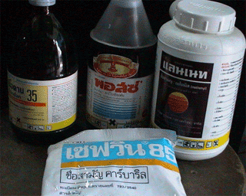
คุณหมอสอบถามคุณแม่อีกครั้ง ว่าเห็นน้องกินน้ำในขวดยาสีชานี้จริงๆหรือคะ
คุณแม่เล่าเหตุการณ์ให้ฟังต่อว่า คุณแม่ออกมาจากห้องน้ำบ้านเพื่อน พอออกมาก็เห็นน้องต้องยกขวดสีชานี้กินพอดี
คุณแม่กังวลใจเป็นอย่างมากและได้ถามคุณหมอว่ามันเป็นขวดอะไรคะ อันตรายมากไหม
คุณหมอได้อธิบายให้คุณแม่ฟังคร่าวๆว่าไอ้เจ้า “ คาร์บาริล ” เป็น
พิษสารเคมีกำจัดแมลงกลุ่ม คาร์บาเมต (CARBAMATE)
เป็นสารไม่มีสี
อาการ : อาการเป็นพิษของคาร์บาเมตต่อร่างกาย คือ คลื่นไส้ อาเจียน เหงื่อออกมาก ตามัว น้ำลาย
ออกมาก รูม่านตาหด
การรักษา : การรักษาแบบประคับประคองผู้ป่วย การลดการดูดซึม และเพิ่มการกำจัดสารพิษออกจาก
ร่างกาย ดังนั้นควรรีบทำความสะอาดร่างกายด้วยสบู่ และสระผมเพื่อชำระล้างสารพิษที่ติดตาม
ตัว ซึ่งเป็นแหล่งที่จะดูดซึมเข้าไปในร่างกายได้
ยาต้านพิษ : ใช้ยาอะโทรปีน (Atropine) ฉีดเป็นระยะๆ ทุก ๆ 10-15 นาที ถ้ารูม่านตามีขนาดเล็ก
หลังจากที่คุณหมอช่วยเหลือและให้ยาต้านพิษแก่น้องต้อง 2วันต่อมาน้องต้องก็สามารถกลับบ้านได้อย่างปลอดภัย ก่อนกลับบ้านคุณหมอได้ให้คำแนะนำคุณแม่ในการป้องกันลูกรักจากสารเคมีในบ้าน

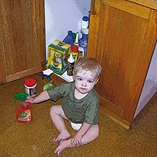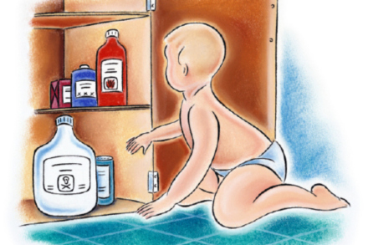
ขวดยาหรือสารเคมีที่ใช้ในบ้านมักจะมีบรรจุภัณฑ์ที่สดสวยดึงดูดใจ ทำให้เด็กเข้าใจผิดคิดว่าเป็นของกิน ดังนั้นวิธีการป้องกัน คือ
1.ไม่เก็บยาและสารเคมีไว้ในบ้าน ถ้าจำเป็นให้ใส่ไว้ในตู้ที่อยู่สูงและมีประตูล็อค
2.ไม่พาเด็กไปในที่ที่มีการใช้สารเคมี เช่น ยาฆ่าแมลง ซึ่งอาจสามารถเป็นพิษแก่เด็กได้
3.ไม่ใช้ภาชนะที่เคยใส่อาหาร เครื่องดื่ม เช่น ขวดน้ำหรือน้ำอัดลมที่หมดแล้ว มาใส่สารเคมีเพื่อใช้ในบ้าน
4.ไม่เรียกยาว่าขนม
5.ให้ความใส่ใจเป็นพิเศษในกรณีที่พาเด็กไปเยี่ยมบ้านคนอื่น
6.ในกรณีที่เด็กได้รับสารพิษ ควรพาไปพบแพทย์โดยเร็วที่สุด

ขอบคุณข้อมูลความรู้จาก หนังสือการอบรมเลี้ยงดูลูกจากแรกเกิดถึง 5 ปี เรื่อง การป้องกันอุบัติเหตุจากสารพิษ

